|  |  |  |  |
| --- | --- | --- | --- |
| C:\Users\BORIEST\Desktop\adafruit_io_loralog.png | | Gateway frames | |
| Groupes:  Station Météo  Rucher  Base de données  Annexes:  Codes erreur trame  Code erreur log | Contenu du document : Ce document contient l’ensemble des spécifications liée à l’élaboration et à la transmission de données entre les éléments du rucher.  En cas d’erreur/commentaire : [theodore.bories@free.fr](mailto:theodore.bories@free.fr)  Table des matières  [Contenu du document : 1](#_Toc506033073)  [Convention De rédaction du document : 2](#_Toc506033074)  [Station météo : 3](#_Toc506033075)  [Liste des capteurs : 3](#_Toc506033076)  [Description des capteurs & Calcul des valeurs RF : 3](#_Toc506033077)  [L’anémomètre 3](#_Toc506033078)  [Le pluviomètre 4](#_Toc506033079)  [La temperature ambiante 5](#_Toc506033080)  [Humidité 5](#_Toc506033081)  [Pression Atmospherique 6](#_Toc506033082)  [Solaire 6](#_Toc506033083)  [Direction Vent 7](#_Toc506033084)  [Ruche Externe 7](#_Toc506033085)  [Liste des capteurs : 7](#_Toc506033086)  [Description des capteurs & Calcul des valeurs RF : 8](#_Toc506033087)  [CO2 8](#_Toc506033088)  [Vibration 8](#_Toc506033089)  [Humidité 9](#_Toc506033090)  [Température balance 9](#_Toc506033091)  [Température interne 10](#_Toc506033092)  [Poids 10](#_Toc506033093)  [Bruits 11](#_Toc506033094)  [Format trame 11](#_Toc506033095)  [Trame Rucher 12](#_Toc506033096)  [Trame Station météo 12](#_Toc506033097)  [Requête PHP 12](#_Toc506033098)  [Scenario de tests (Arduino) 12](#_Toc506033099)  [Scenario 1 (Trame Normale Rucher) : 12](#_Toc506033100)  [Scenario 2 (Trame Normale Station Météo) : 12](#_Toc506033101)  [Scenario 3 (Trame Incomplète Rucher) : 12](#_Toc506033102)  [Scenario 4 (Trame Incomplète Station Météo) : 12](#_Toc506033103)  [Scenario 5 (Trame Désordre Rucher) : 12](#_Toc506033104)  [Scenario 6 (Trame Désordre Station Météo) : 13](#_Toc506033105)  [Scenario 7 (Deux Arduino : deux émission simultanée) : 13](#_Toc506033106)  [Annexe 1 14](#_Toc506033107)  [Annexe 2 15](#_Toc506033108) Convention De rédaction du document :  * Le document est rédigé en français (la honte). * L’unité en hexa est Octet pas ~~Byte.~~ * J’ai mis une marge pour les commentaires (il faut utiliser zone de texte). | |

# Station météo :

## Liste des capteurs :

[L’anémomètre 3](#_Toc506033078)

[Le pluviomètre 4](#_Toc506033079)

[La temperature ambiante 5](#_Toc506033080)

[Humidité 5](#_Toc506033081)

[Pression Atmospherique 6](#_Toc506033082)

[Solaire 6](#_Toc506033083)

[Direction Vent 7](#_Toc506033084)

## Description des capteurs & Calcul des valeurs RF :

L’anémomètre est un capteursitué à l’extérieur de la station météo. Il renvoi un nombre de tour qui une fois interprété permet de mesurer la vitesse du vent.

Le calcul de la vitesse du vent est fait au niveau du microcontrôleur de la façon suivante :

|  |
| --- |
| $$Vitesse du vent=\frac{{nombre de tour}^{1}}{{Coefficient}^{2}}$$ |
| *1 nombre de tour en une minute*  *2 Le coefficient est déterminé par le constructeur* |

Une fois la vitesse du vent calculée le microcontrôleur obtient une valeur décimale située entre 0 et xxx km/h avec une précision de xxx.

**Contraintes** : La valeur retenue par l’apiculteur n’a pas à être plus précise que le km/h près. La vitesse max du capteur est 190 km/h

**Offset** : La valeur est codée sans offset, la valeur en décimale correspond à la vitesse en km/h.

**Conversion** : La valeur en décimal doit être convertie en hexadécimal pour le transport en RF.

Résumé :

1. Concaténer au km/h près (arrondir au-dessus)
2. On obtient une valeur décimale entre 0 et 255
3. Coder sur 2 octet en hexadécimal entre 0x00 et 0XFF
4. Placer la valeur à l’index xx de la trame

Le pluviomètre est un capteursitué à l’extérieur de la station météo. Il envoie une impulsion à chaque fois que le réservoir atteint sa capacité maximale de 1 ml.

**Calcul** de la précipitation est fait au niveau du microcontrôleur de la façon suivante :

|  |
| --- |
| $$Precipitation={Nb pulse}^{1}*1 mm$$ |
| *1 Le nombre d’impulsion sur 15 minutes* |

Un compteur est incrémenté à chaque impulsion.

**Contraintes** : La valeur de précipitation étant relevé tous les 15 min il y a peu de risque d’overflow. La valeur sera nulle la plupart du temps.

**Offset** : La valeur est codée sans offset, la valeur en décimale correspond au nombre de mm tombé en 15 minutes.

**Conversion** : La valeur en décimal doit être convertie en hexadécimal pour le transport en RF.

Résumé :

1. Incrémenter le compteur à chaque impulsion
2. On obtient une valeur décimale entre 0 et 255
3. Coder sur 1 octet en hexadécimal entre 0x00 et 0XFF
4. Placer la valeur à l’index xx de la trame

La température ambiante

**Calcul** la température est relevé avec un capteur de type résistif

|  |
| --- |
| $$Maths Maths Maths$$ |
| *1 Maths*  *2 Maths* |

**Contraintes** :

**Offset** :

**Conversion** : La valeur en décimal doit être convertie en hexadécimal pour le transport en RF.

Résumé :

1. La tension est relevée par le contrôleur
2. La valeur est convertie en degrés a 0.1 près (ex : 21.6)
3. La valeur est multipliée par 10 (216)
4. La valeur est convertie en hexadécimale (0xD8)
5. Placer la valeur à l’index xx de la trame

### Humidité

**Calcul**

|  |
| --- |
| $$Maths Maths Maths$$ |
| *1 Maths*  *2 Maths* |

**Contraintes** :

**Offset** :

**Conversion** : La valeur en décimal doit être convertie en hexadécimal pour le transport en RF.

Pression Atmosphérique

**Calcul**

|  |
| --- |
| $$Maths Maths Maths$$ |
| *1 Maths*  *2 Maths* |

**Contraintes** :

**Offset** :

**Conversion** : La valeur en décimal doit être convertie en hexadécimal pour le transport en RF.

Résumé :

1. La tension est relevée par le contrôleur

Solaire

**Calcul**

|  |
| --- |
| $$Maths Maths Maths$$ |
| *1 Maths*  *2 Maths* |

**Contraintes** :

**Offset** :

**Conversion** : La valeur en décimal doit être convertie en hexadécimal pour le transport en RF.

Direction Vent

**Calcul**

|  |
| --- |
| $$Maths Maths Maths$$ |
| *1 Maths*  *2 Maths* |

**Contraintes** :

**Offset** :

**Conversion** : La valeur en décimal doit être convertie en hexadécimal pour le transport en RF.

# Ruche Externe

## Liste des capteurs :

[CO2 8](#_Toc506033088)

[Vibration 8](#_Toc506033089)

[Humidité 9](#_Toc506033090)

[Température balance 9](#_Toc506033091)

[Température interne 10](#_Toc506033092)

[Poids 10](#_Toc506033093)

[Bruits 11](#_Toc506033094)

## Description des capteurs & Calcul des valeurs RF :

### CO2

**Calcul**

|  |
| --- |
| $$Maths Maths Maths$$ |
| *1 Maths*  *2 Maths* |

**Contraintes** :

**Offset** :

**Conversion** : La valeur en décimal doit être convertie en hexadécimal pour le transport en RF.

### Vibration

**Calcul**

|  |
| --- |
| $$Maths Maths Maths$$ |
| *1 Maths*  *2 Maths* |

**Contraintes** :

**Offset** :

**Conversion** : La valeur en décimal doit être convertie en hexadécimal pour le transport en RF.

### Humidité

**Calcul**

|  |
| --- |
| $$Maths Maths Maths$$ |
| *1 Maths*  *2 Maths* |

**Contraintes** :

**Offset** :

**Conversion** : La valeur en décimal doit être convertie en hexadécimal pour le transport en RF.

### Température balance

**Calcul**

|  |
| --- |
| $$Maths Maths Maths$$ |
| *1 Maths*  *2 Maths* |

**Contraintes** :

**Offset** :

**Conversion** : La valeur en décimal doit être convertie en hexadécimal pour le transport en RF.

### Température interne

**Calcul**

|  |
| --- |
| $$Maths Maths Maths$$ |
| *1 Maths*  *2 Maths* |

**Contraintes** :

**Offset** :

**Conversion** : La valeur en décimal doit être convertie en hexadécimal pour le transport en RF.

Poids

**Calcul**

|  |
| --- |
| $$Maths Maths Maths$$ |
| *1 Maths*  *2 Maths* |

**Contraintes** :

**Offset** :

**Conversion** : La valeur en décimal doit être convertie en hexadécimal pour le transport en RF.

Bruits

**Calcul**

|  |
| --- |
| $$Maths Maths Maths$$ |
| *1 Maths*  *2 Maths* |

**Contraintes** :

**Offset** :

**Conversion** : La valeur en décimal doit être convertie en hexadécimal pour le transport en RF.

# Format trame

## Trame Rucher

Voir [Annexe 1](#_Annexe_1) (ctrl + clique)

## Trame Station météo

Voir [Annexe 2](#_Annexe_2) (ctrl + clique)

## Requête PHP

Voir Annexe 3 (ctrl + clique)

# Scenario de tests (Arduino)

Des données codées en dur dans l’Arduino pour tester la robustesse du système (Trame incomplète, data dans le désordre, plusieurs émission simultanée). A remplir par Faical et Theo avec l’aide du groupe BDD.

## Scenario 1 (Trame Normale Rucher) :

## Scenario 2 (Trame Normale Station Météo) :

## Scenario 3 (Trame Incomplète Rucher) :

## Scenario 4 (Trame Incomplète Station Météo) :

## Scenario 5 (Trame Désordre Rucher) :

## Scenario 6 (Trame Désordre Station Météo) :

## Scenario 7 (Deux Arduino : deux émission simultanée) :

Pour celui-là on ne fait que lancer un scénario 1 à 6 en même temps sur deux Arduino.

# Annexe 1

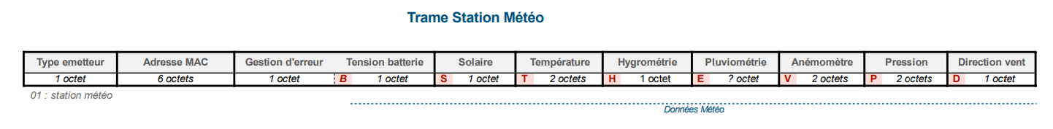

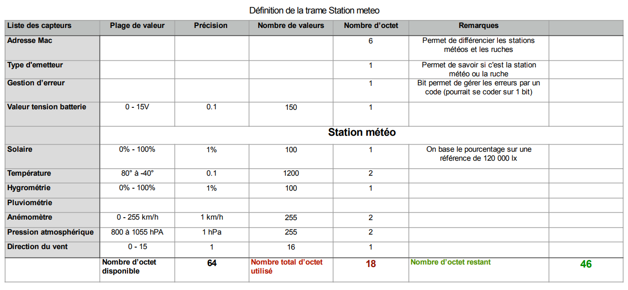

NOT UP TO DATE

# Annexe 2

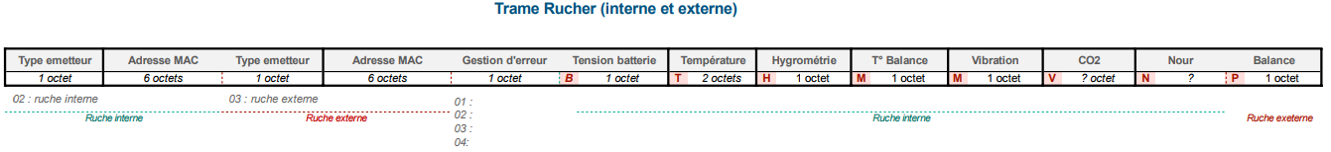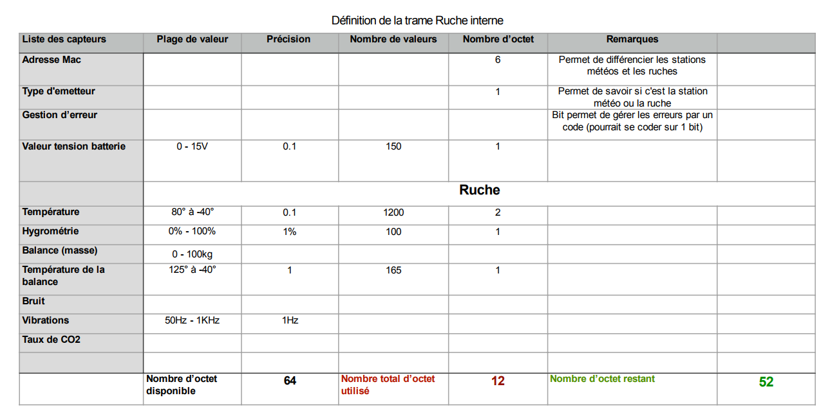

NOT UP TO DATE